Ақпарат

№9 ЖББ мектебінде кітапханашының ұйымдастыруымен биылғы жылы мектеп кітапханасына келіп түскен жаңа кітаптармен таныстыру мақсатында «Ертегі кейіпкерлері шақырады» атты библиофреш өтті. Аталған іс-шараға 1сынып оқушылары қатысты.
Мақсаты: Оқушыларды жаңа кітаптармен таныстырып ,шолу жасау.Ертегі кейіпкерлері арқылы балаларды жан-жақты тәрбиелеу. Ертегі арқылы балаларды мейірімділікке, еңбексүйгіштікке,әрдайым көмек көрсете білулеріне, өмірлік оң көзқарастарына тәрбиелеу.
Информация

В СОШ № 9 библиотекарем был организован библиофреш «сказочные герои приглашают» с целью ознакомления с новыми книгами, поступившими в школьную библиотеку в этом году. В данном мероприятии приняли участие учащиеся 1 класса.
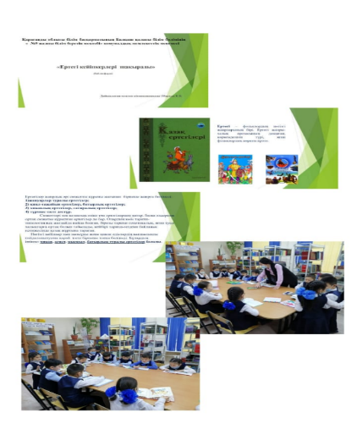
Цель: познакомить учащихся с новыми книгами ,дать обзор.Всестороннее воспитание детей через сказочных героев. Через сказку воспитывать у детей доброту, трудолюбие,умение всегда оказывать помощь, позитивное отношение к жизни.

